Тематическая неделя в старшей группе
с 12.05. по 15.05. 2020 года
«Цветущая весна»

Вторник: 12.05.20 г.

- Предложить родителям поговорить с детьми на тему:
«Цветущая весна»
Цель: Расширять представления детей о сезонных изменениях в природе, закреплять знания о весенних месяцах, выявлять причинно-следственные связи между живой и неживой природой. Расширять знания о характерных признаках весны, о первых весенних цветах Воспитывать бережное отношение к природе.
Чтение художественной литературы –
Л. Аргачёва «Одуванчик», О. Высоцкая «Одуванчик»,
Заучивание стихотворения «Май»:
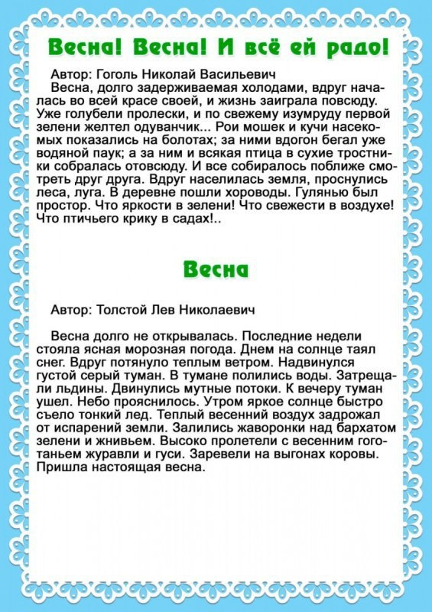
В наш чудесный теплый край
Прилетел веселый май!
Выходите на простор
Слушать звонкий птичий хор.
На лугах ковер цветной,
Словно вышит он весной!
Мака звездочки на нем
Тут и там горят огнем.
Купол неба над листвой
Блещет яркой синевой,
Дождик солнечных лучей
С каждым часом горячей.
В наш чудесный тёплый край
Прилетел весёлый май.
В каждом сердце май цветёт
И на праздник всех зовёт.

- Рисование « Ветка яблони в цвету»
Цель: у изображать цветочки цветущей яблони ушными палочками, комочком салфетки.
Закрепить знания детей о деревьях; закрепить умение рисовать методом «примакивания», «тычка».
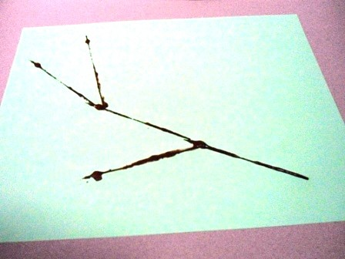
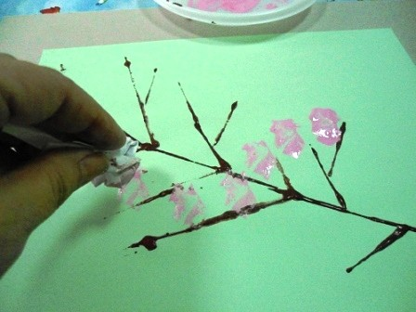

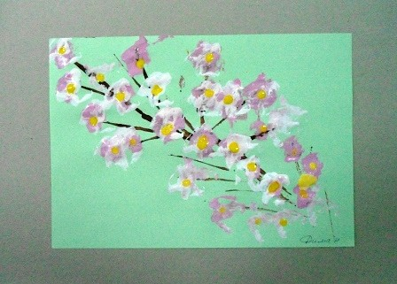
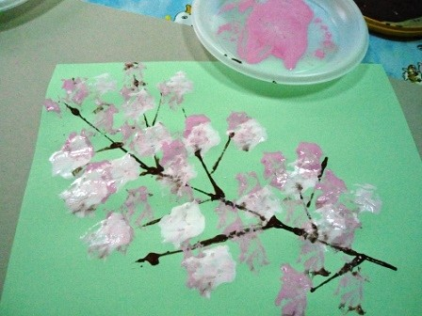

Среда: 13.05.20 г.
Предложить родителям немного позаниматься математикой и вспомнить геометрические фигуры.

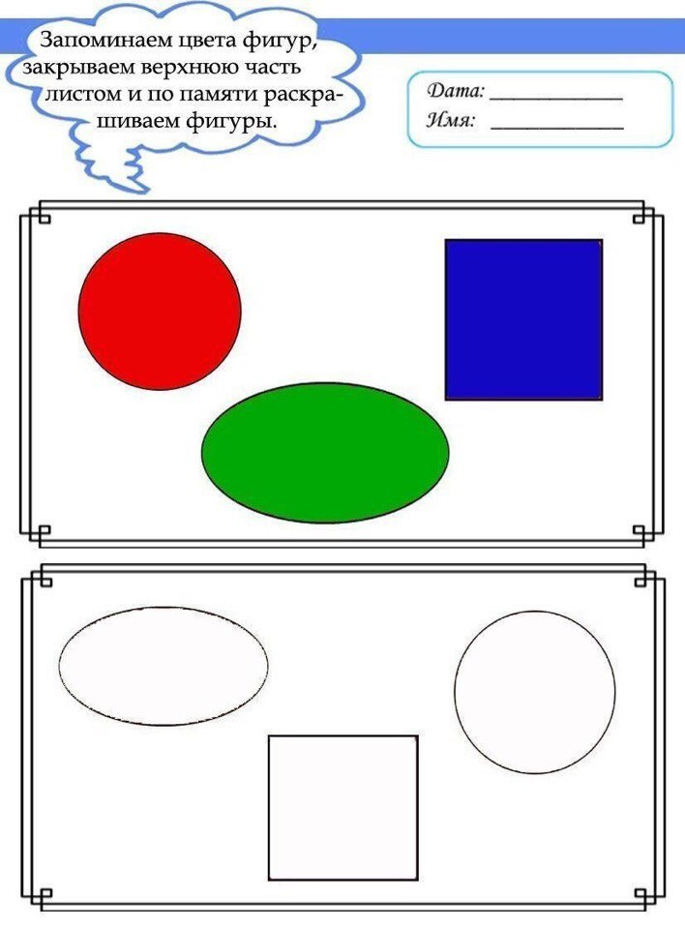
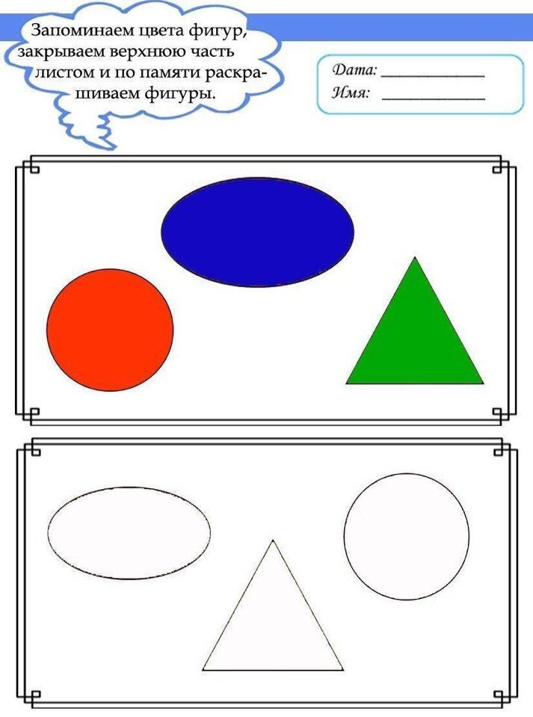

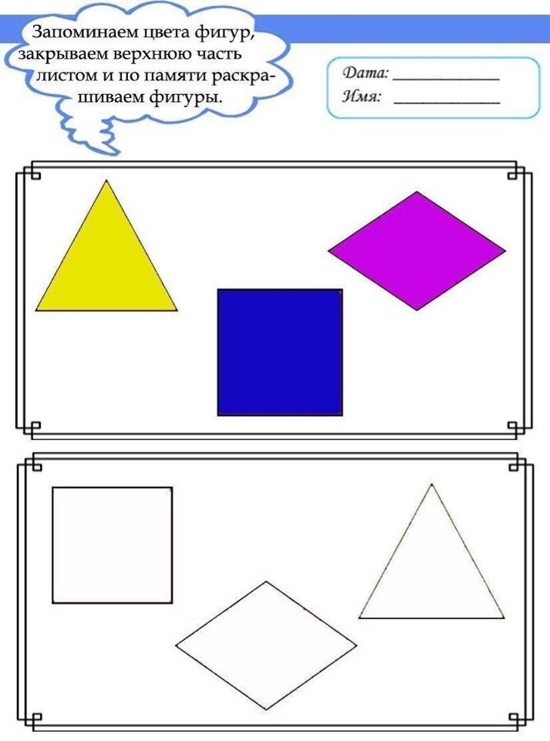
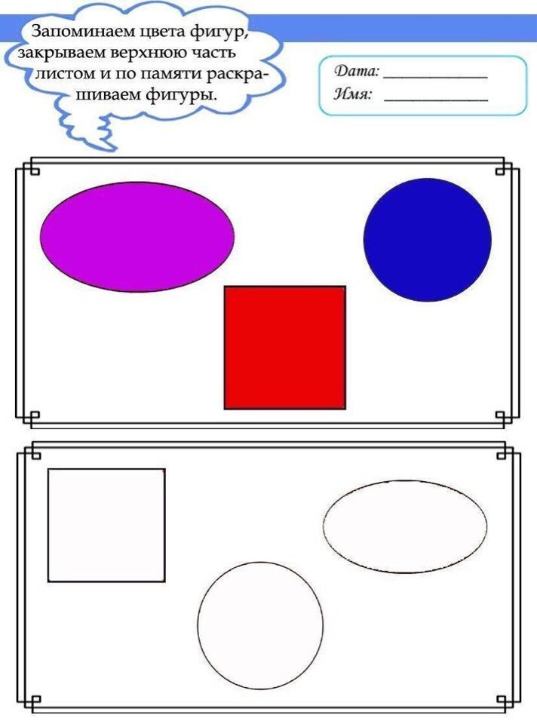

.

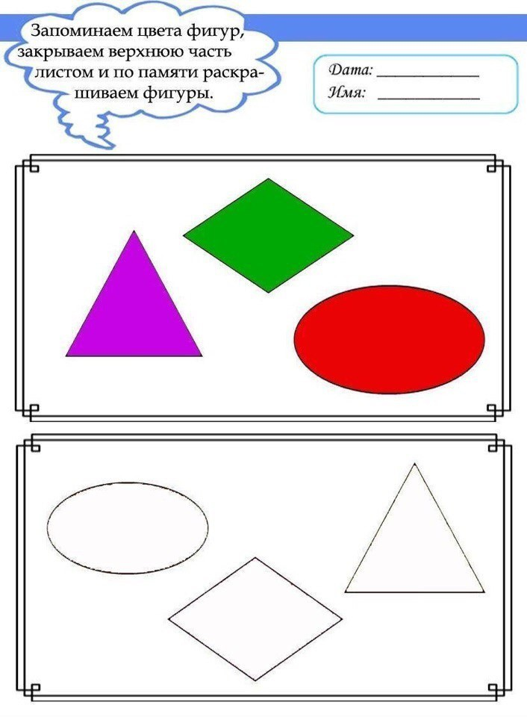

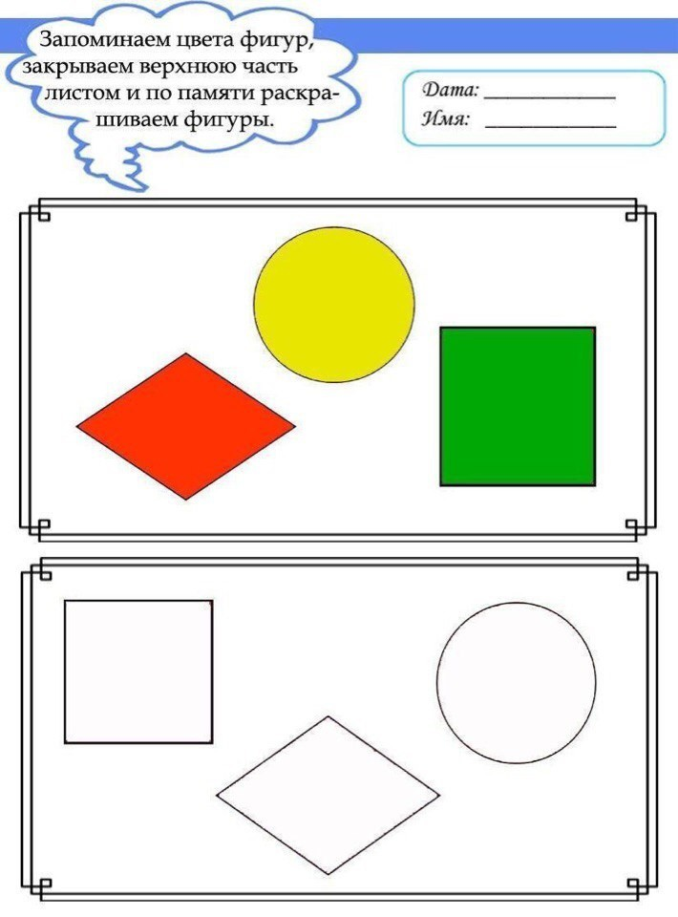

Игра : «Посчитай-ка» Посчитать и записать цифрами.
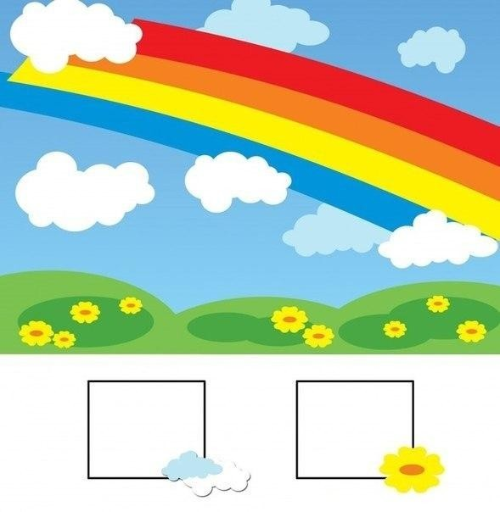


Четверг: 14.05.20 г.
Рисование на тему: «Цветы» (рисование ушными палочками)
Цель: закрепить у детей старшей группы понятия основных и дополнительных цветов, учить рисовать гуашевыми красками цветы, смешивая их, использовать различные приёмы: мазки, примакивание, кружение.
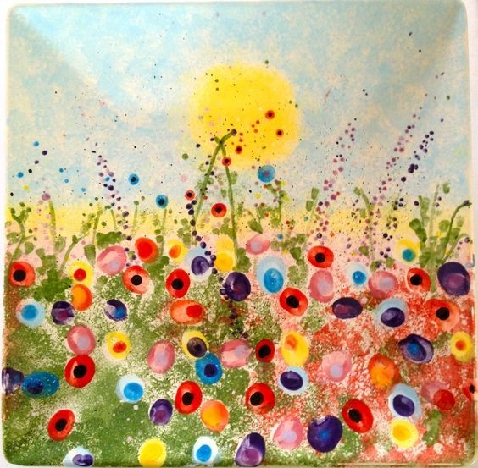
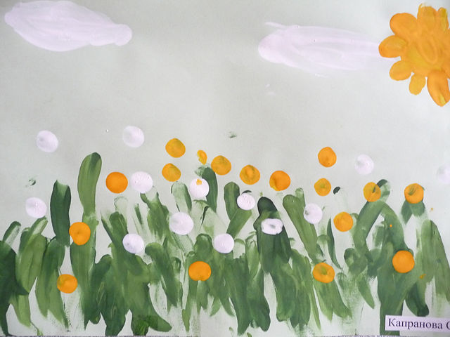

2. «Найди 10 отличий»
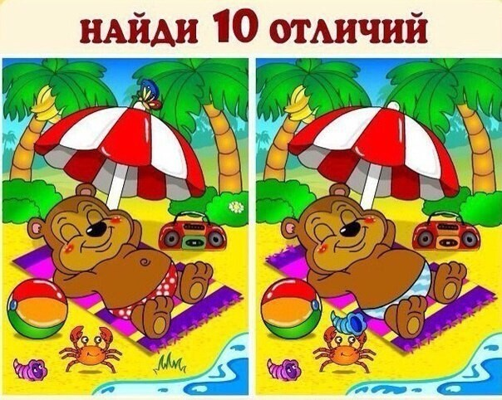
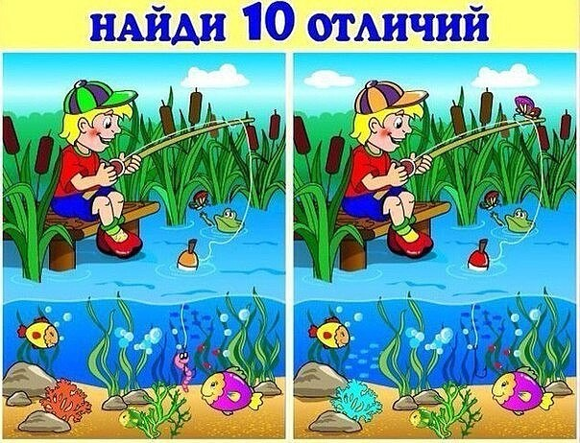
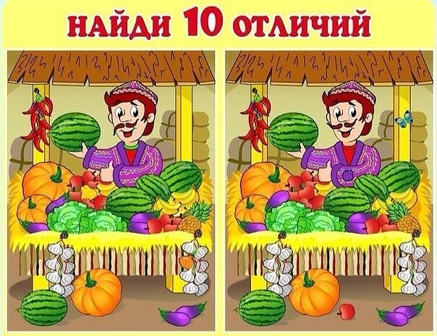
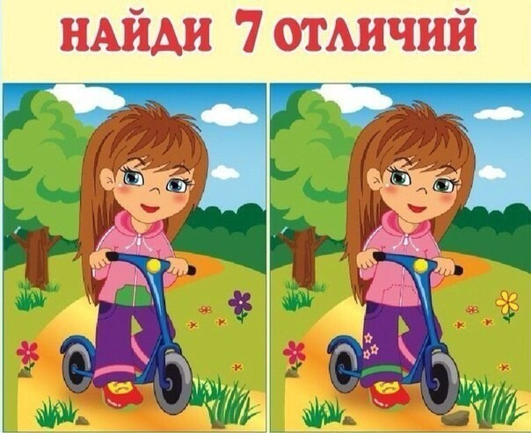

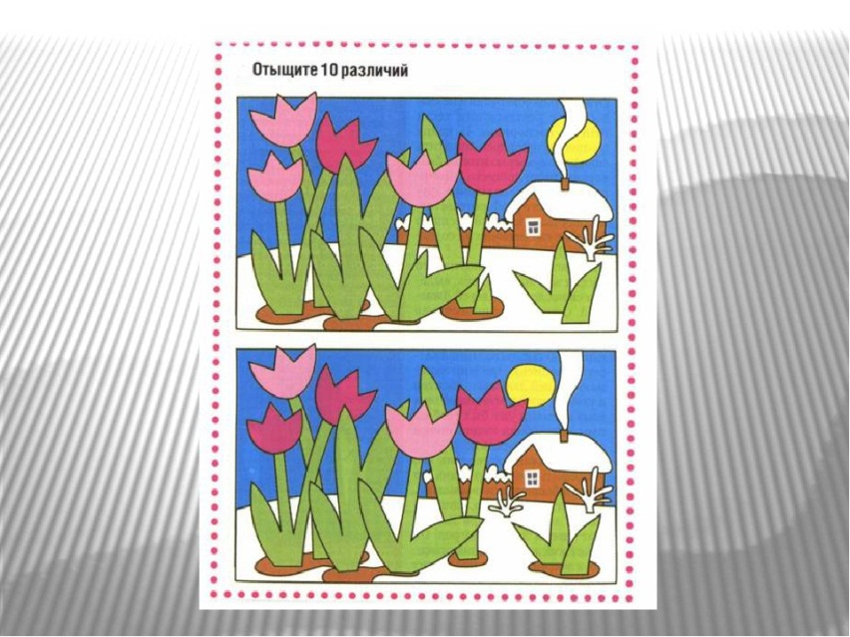
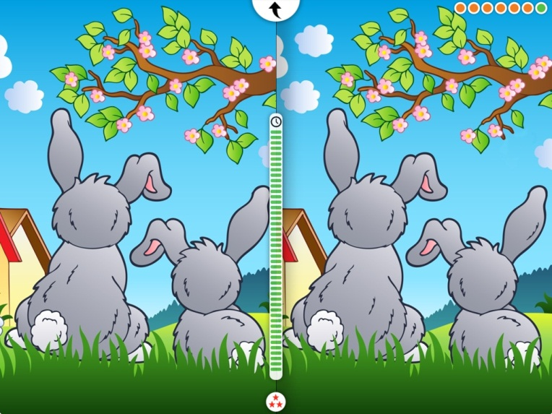

Пятница: 15.05.20 г.

Аппликация: «Ветка сирени" ( из бумажных салфеток или гофрированной бумагой).
Цель: развивать умение выбирать цвет и его оттенки; развивать и корректировать мелкую моторику через тактильные ощущения, работая с бумагой, ножницами и клеем.

Сначала маме следует наметить карандашом место расположения веточек и объем бутонов сирени.
После этого следует сделать предварительные заготовки и нарезать салфетки сиреневого, розового, фиолетового и белого цветов на небольшие квадратики.
Теперь ребёнок должен из этих квадратиков сформировать шарики.
Если салфеток подходящего оттенка нет, можно пользоваться гофрированной бумагой.
Теперь с помощью шариков заготовок нужно создать объемные цветы сирени.
Нужно приклеивать шарики к основанию из цветной бумаги.
Клей лучше всего взять белый ПВА.
Веточке и листики можно выполнять как в виде аппликации из зеленой бумаги, так и просто нарисовать их фломастерами или карандашами.
А чтобы поделка под тяжестью деталей не деформировалась, лучше взять картон поплотнее или лист из фоамирана достаточной толщины.

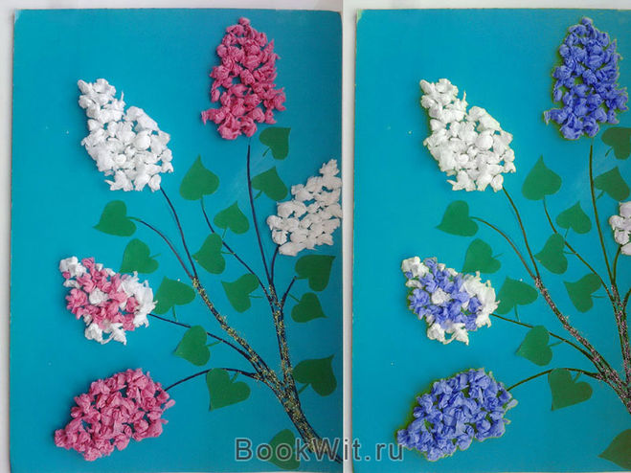
Из бумаги зеленого цвета вырезаем листочки сирени, внешне они похожи на сердечки с хвостиком.
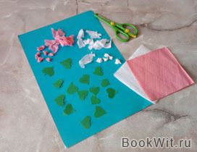
Салфетки, например, розового, фиолетового и белого цветов, рвем или режем на мелкие кусочки и из каждого кусочка катаем шарики.
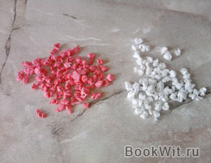
На основе, например, голубого цвета, рисуем фломастером веточку, к веточке приклеиваем зеленые листочки. Определяем, где будут находится грозди цветов сирени, промазываем это место клеем в виде овала и посыпаем шариками из салфеток.
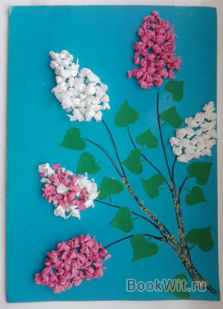
Приятного творческого времени!

